哈尔滨工业大学计算机科学与技术学院
实验报告

课程名称： 机器学习
课程类型：选修
实验题目： 逻辑回归

学号：1160300524
姓名： 冯运

一、实验目的
理解逻辑回归模型，掌握逻辑回归模型的参数估计算法，学会使用梯度上升算法，共轭梯度法或牛顿法等优化算法学习模型的最优参数，学会通过测试集计算分类结果的正确率，学会使用学习得到的逻辑回归模型对新数据进行分类。
二、实验要求及实验环境
实验要求：实现两种损失函数的参数估计（1，无惩罚项；2.加入对参数的惩罚），可以采用梯度下降、共轭梯度或者牛顿法等。
实验环境：Python v3.6.1 Numpy v1.13.1 Matplotlib v2.0.2

三、设计思想（本程序中的用到的主要算法及数据结构）
1．算法原理
（1）逻辑回归模型原理
假设给定输入变量X<x1,x2,x3...xn>,Y是布尔值，且xi对于Y都是条件独立的，P(Xi| Y = 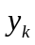) 服从N(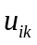,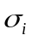)分布，P(Y)服从伯努利分布,则可以通过推导得出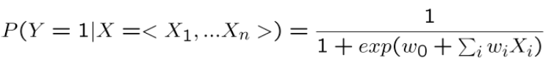。
如果给定一组新数据X'，通过计算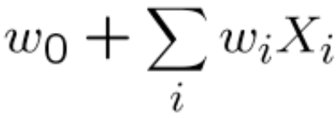，如果值小于0，则预测这组数据是第一类，如果值大于0，则这组数据是第二类。
现在模型只剩参数w0和wi未知，需要通过监督学习获得参数的估计值。
于是构造似然函数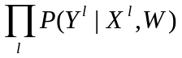，对似然函数取对数得到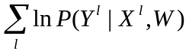，如果使得似然函数的值越大，分类的结果就越好。于是对似然函数求导得到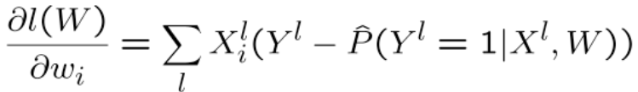，我分别使用梯度上升法和牛顿法对 参数w0和wi进行优化学习，得到使得似然函数最大的参数
（2）梯度上升法
如果函数F(x)在点a处可微且有定义,则函数在a点处沿着梯度的方向上升最快,所以令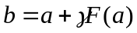 ,则F(b)>=F(a). 如果让函数从一个初始值开始,每次迭代都选择当前位置梯度方向的方向上升 ,通过有限次迭代就可以到达一个局部最大值,而当到达最大值附近时,上升的步幅会非常小,当梯度足够小时就说明已经到达局部最小值附近,可以停止迭代。而如果目标函数是一个凸函数的话，则可以证明这个局部最优解就是全局最优解。而在这个实验中，条件对数似然函数是凸函数，通过梯度上升法得到的就是最优解。
（3）牛顿法
为了求解方程f’ = 0的根,把原函数f(x)做泰勒展开,展开到二阶形式:
当且仅当x无限趋近于0时,可以将大于二阶的高阶无穷小项舍去,等价于下面的式子:
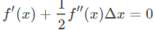
而当x无限趋近于0时,常数1/2可以等于1,得到:
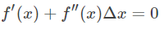
解得
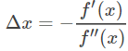
于是得到牛顿法的一般迭代公式:
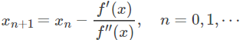
在实际求解时,需要将一阶导换成梯度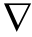f(x),并将二阶导数的倒数替换成Hessian矩阵的逆矩阵,即:
接下来需要求解Hessain矩阵
对目标函数求二阶导得到
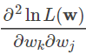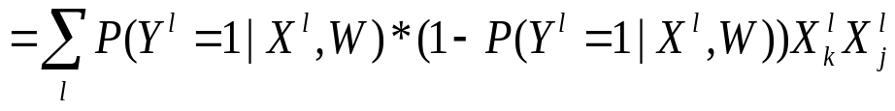
于是用Hessian矩阵表示为:
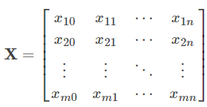
Hessain矩阵需要通过构造A矩阵
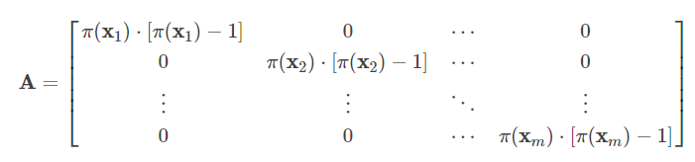
Hessian = 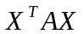
2. 算法的实现
(1)梯度上升法(没有惩罚项)
Main part
Input: x,y
Init with (n+1) zero vector
Loop until gradient(x,y,) is small enough
= + gradient(x,y,)
End loop
Return

Function gradient:
Input X,Y,
Return 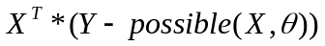

Function possible:
Input X w
temp <--X*w
temp <--exp(temp)
Return 1-1/(1+temp)
- 梯度上升法(添加惩罚项)
在没有惩罚项的算法中,将 = + gradient(x,y,)
修改为: = + gradient(x,y,) - 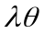
(3)牛顿法(没有正则项)
Main part
Input: x,y
Init with (n+1) zero vector
Loop until gradient(x,y,) is small enough
= + newton(x,y,)
End loop
Return

Function newton
Input X Y w
temp <-- possible(X, w) 点乘(1 - possible(X, w))
A <-- indentity(单位阵) 点乘temp
Hessian <-- 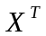 * A * X
return 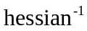*gradient(X, Y, w)
function gradient同梯度上升中的同名函数
function possible 同梯度上升中的同名函数

(4)牛顿法(添加正则项)
只需将没有正则项的牛顿法中的 *gradient(X, Y, w)
替换为 *(gradient(X, Y, w)-w)

四、实验结果与分析
实验数据生成:
X包含两个维度的数据,第一个维度的数据服从均值为0,标准差为5的高斯分布,数据个数为100个
第二个维度的数据服从均值为10,标准差为5的高斯分布,数据个数为100个
使用梯度上升法(不含惩罚项)的分类结果:
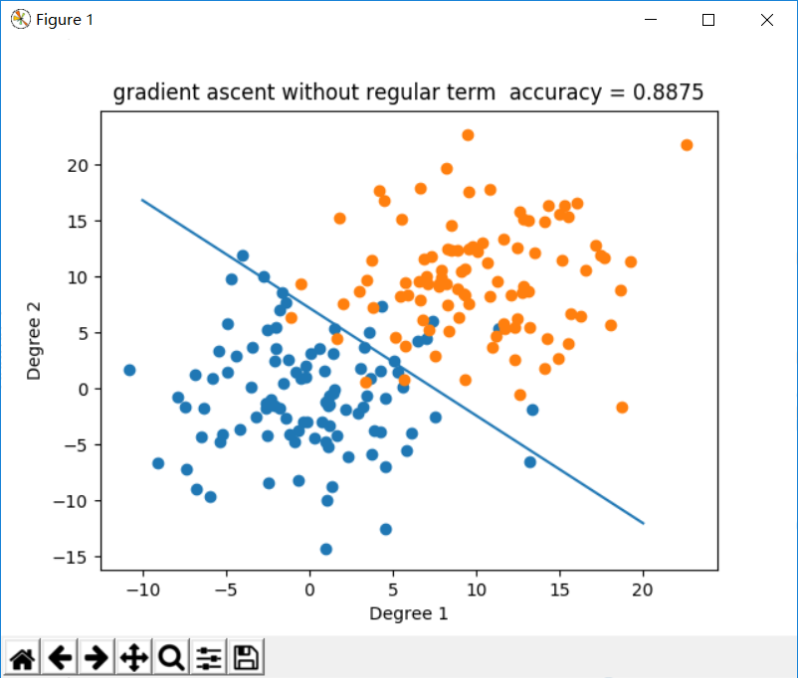
W的学习结果:
[[-1.92492056]
[ 0.2573338 ]
[ 0.26741403]]
迭代次数: 101
使用梯度上升法(包含惩罚项)的分类结果:
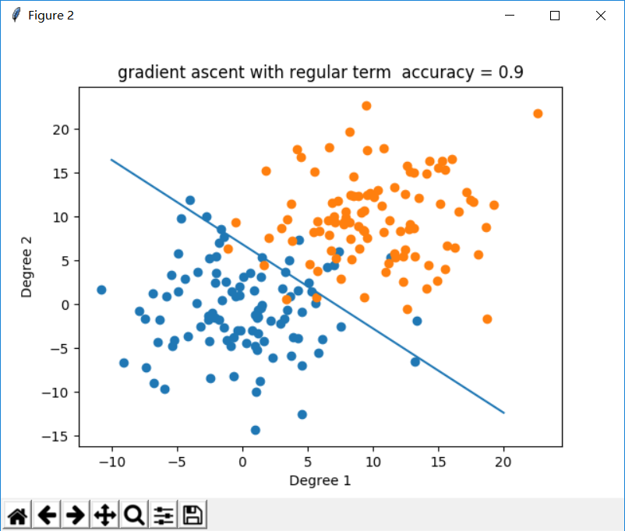
W的学习结果:
[[-1.73257786]
[ 0.24327614]
[ 0.25289143]]
迭代次数:89
使用牛顿法(不包含惩罚项)的分类结果:
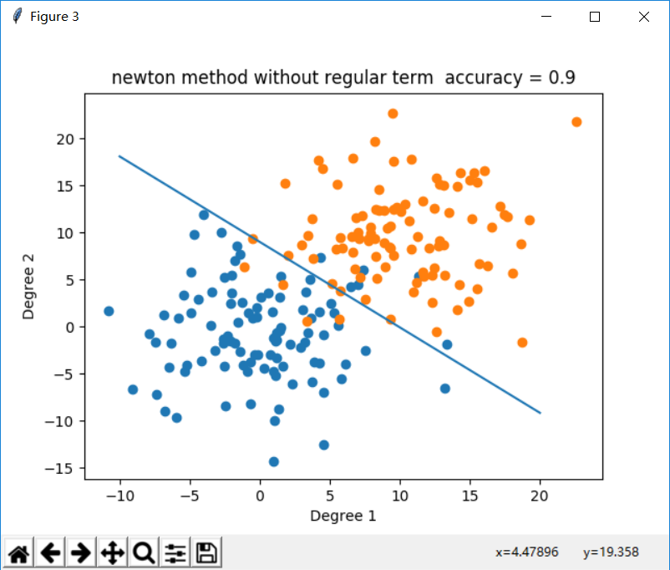
w的学习结果:
[[-4.20379563]
[ 0.42446721]
[ 0.46709385]]
迭代次数:51
使用牛顿法(包含惩罚项)的分类结果:
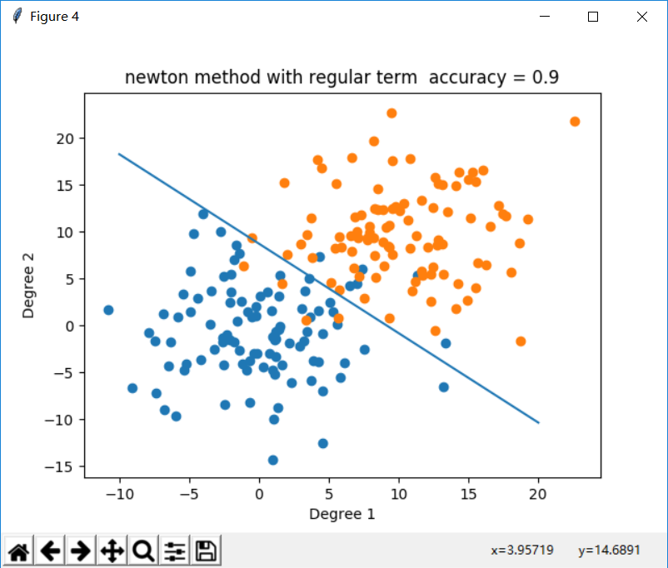
w的学习结果:
[[-2.88843686]
[ 0.31619172]
[ 0.33124583]]
迭代次数: 38
对比过几个分类结果以及正确率后,可以看出牛顿法的迭代次数要明显小于梯度上升法,而且在正确率方面也要优于梯度上升法
在添加惩罚项后,测试集的分类正确率略有上升,可以在一定程度上避免过拟合
使用uci的数据进行测试,得到的正确率都在99%左右,可以说明模型的可靠性
五、结论
牛顿法的收敛速度要明显快于梯度上升法,因为牛顿法的迭代方向是通过两个维度方面考虑,而梯度上升法的梯度方向只是一维方向.所以在速度和正确率方面牛顿法要明显优于梯度上升法
在添加惩罚项后,如果合理的调整惩罚参数,可以在一定程度上减轻过拟合现象,使得在测试集上分类的正确率有一定的提升
逻辑回归与线性回归的最大区别在于逻辑回归的输出值是离散的,而线性回归的输出值是连续的.逻辑回归模型因而在二分类问题中有了大量的实际应用.
- 参考文献
- 维基百科 牛顿法介绍 (https://zh.wikipedia.org/wiki/%E6%87%89%E7%94%A8%E6%96%BC%E6%9C%80%E5%84%AA%E5%8C%96%E7%9A%84%E7%89%9B%E9%A0%93%E6%B3%95)
- 牛顿法解机器学习中的逻辑回归(https://blog.csdn.net/baimafujinji/article/details/51179381)

